Verwendungsnachweis-Abrechnung

Für jede Einzel- bzw. Seminarveranstaltung bitte ein eigenes Formular ausfüllen!
Nach Abrechnung geht eine Kopie als Bescheid zurück.

KEB Regensburg Land e.V.  Spindlhofstraße 23  93128 Regenstauf |  | Anschrift des Kooperationspartners (PGR, KAB, KDFB, Kolping, Landvolk, Sonstige):

1. BERICHT

Über die in |  | zusammen mit
 | (Veranstaltungsort und Veranstaltungslokal) |  | (Mitveranstalter)

durchgeführte Bildungsmaßnahme

Datum | (Einzel-) Thema  Bitte genau angeben! (mit Untertitel) | Referent/in | Uhrzeit  Beginn/Ende | Teilnehmende  ins- gesamt davon weibl.

Bei Seminaren, Vortragsreihen, Kursen u.ä. zusätzlich:

Gesamtthema: | ÖÖ

Veranstaltungsart (bitte ankreuzen)

- Einzelveranstaltungen (z.B. abends)  - Vortragsreihen, Kurse, Seminare, Lehrgänge  - Eintagsveranstaltungen | - Wochenendtagungen bzw. –seminare  (ohne Übernachtung)  - Internatsveranstaltungen an mindestens 2 Tagen  (mit Übernachtung)  - Eintägige Studienfahrten  - Mehrtägige Studienreisen

2. ÖFFENTLICHKEITsnachweis
Wird von der KEB
ausgefüllt:

Stoffgebiet:

Die Bildungsmaßnahme war öffentlich angekündigt

- im Programm von
- in der (örtlichen) Presse
- im Veranstaltungskalender von Gemeinde/Stadt/Landkreis
- durch besondere Einladung (Handzettel/Plakate)
in anderer Form, und zwar
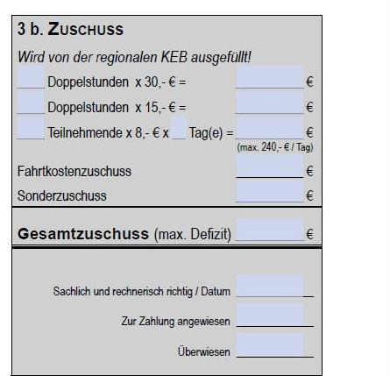
3. ABRECHNUNG

Gesamtzuschuss:
(max. Defizit) |  | €

Sachlich und rechnerisch richtig/Datum:
Zur Zahlung angewiesen:
Überwiesen:

 |  |  |  |  |  |  | Bitte nicht ausfüllen!
 | Kosten der Maßnahme (Belege sind beigefügt) |  |  |  |  |  | Zuschussfähig! |  |  | Zuschuss
- Honorar für Referenten/Mitarbeiter |  |  |  | € |  |  |  | €
- Fahrtkosten, Spesen  der Referenten/Mitarbeiter |  |  |  | € |  |  |  | €
- Porto |  |  |  | € |  |  |  | €
- Veranstaltungswerbung
- Saalmiete |  |  |  | € |  |  |  | €
- Verpflegung/Übernachtung  der Teilnehmenden |  |  |  | € |  |  |  | X € = €  Teilnehmende Betrag
- Fahrtkosten der Teilnehmenden |  |  |  | € |  | ----- |  | €
- Arbeitsmaterialien für Teilnehmenden |  |  |  | € |  | ----- |  | €
- Sonstige Kosten |  |  |  | € |  |  |  | €
Gesamtkosten |  |  |  | € |  |  |  | € | davon |  |  |  |  |  | % = |  | €
 |  |  |  |  |  | für Verpflegung von Kindern |  |  |  |  |  |  |  |  |  |  | €

Einnahmen/Eigenleistung
- Teilnehmergebühren |  | €
- Sonstige Einnahmen |  | €
Gesamteinnahmen |  | €
Differenz (Defizit) |  | €

Der Zuschuss ist zu überweisen an

Kontoinhaber |  | Bank

IBAN |  | BIC

Erklärung: Es wird versichert, dass diese Veranstaltung bei keiner anderen Stelle abgerechnet wird.

Für die Richtigkeit obiger Angaben zeichnet:

________________________________________________________________
Datum, Unterschrift (Verantwortlicher Veranstalter)

________________________________________________________________
Datum, Unterschrift (Weitere verantwortliche Person)

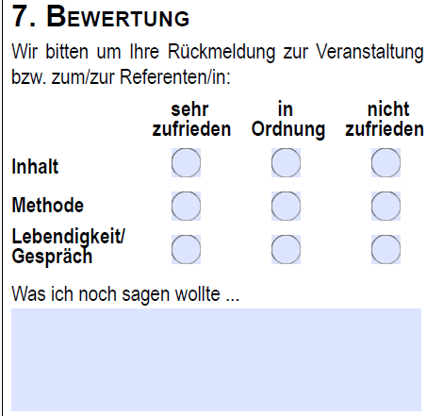
Anlagen: |  | Quittung(en) für bezahlte Referentenhonorare
 |  | Beleg(e) für Werbungskosten
 |  | Einladungen, Presseberichte
 |  | Quittung(en) für tatsächlich bezahlte Saalmiete
 |  | Belege über sonstige Kosten
 | bei Verpflegungskosten zusätzlich
 |  | Teilnehmendenliste(n)
 |  | detailliertes Programm
 |  | Verpflegungsrechnung
 | bei Studienfahrten/-reisen zusätzlich
 |  | Belege für Fahrtkosten
 |  | genaue Aufstellung der Führungen
 |  | (mit Uhrzeit und Dauer)

